

《软件设计与体系结构》

实验报告本

|  |  |
| --- | --- |
| 班 级： | **软件211** |
| 学 号： | **21013078** |
| 姓 名： | **杨煜塍** |
| 指导教师： | **张小勤** |

信息科学与工程学院

2023年 12月

**实验一 用户权限系统-用例图**

**一、实验目的**

1熟悉用UML语言编写软件系统的用例图及用例的文本描述 。

2熟悉国家标准《面向对象软件的文档编制》文档中关于用例建模规范。

**二、实验装置**

电脑，rational rose（UML建模）, powerdesigner(数据库建模)，axure软件（C/S软件风格、Web软件风格界面建模），磨刀软件（APP软件界面建模）

**三、实验内容**

1. 系统实现如下功能：登录权限控制、用户权限系统各个功能的权限控制。
2. 建模系统的ER图。
3. 编写用户权限系统的用例图及用例的文本描述，用例图建模出两层用例。
4. 用例图建模内容参照国家标准《面向对象软件的文档编制》。

4. 系统界面：（1） C/S软件风格和Web软件风格用axure软件建模系统界面； （2） APP软件风格用磨刀软件建模系统界面。

|  |  |  |  |  |  |
| --- | --- | --- | --- | --- | --- |
| **实验一** | | | | | **成绩** |
| 1 | 系统ER图建模规范、正确。 | 系统ER图建模较规范、较正确。 | 系统ER图建模不规范、不正确。 | 缺系统ER图。 |  |
| 2 | 用例图建模规范、完整、正确。 | 用例图建模较规范、较完整、较正确。 | 用例图建模不规范、不完整、不正确。 | 缺用例图建模。 |  |
| 3 | 用例文本描述规范、完整、正确。 | 用例文本描述较规范、较完整、较正确。 | 用例文本描述不规范、不完整、不正确。 | 缺用例文本描述。 |  |
| 4 | 系统界面建模规范、完整、正确。 | 系统界面建模较规范、较完整、较正确。 | 系统界面建模不规范、不完整、不正确。 | 缺系统界面。 |  |
| 教师签名：  日期： | | | 总分（上述4项分别占25%） | |  |

E-R图：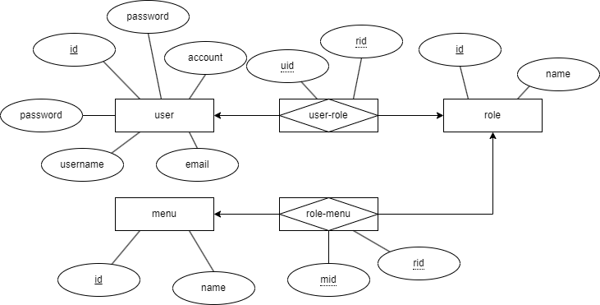

第一层用例：

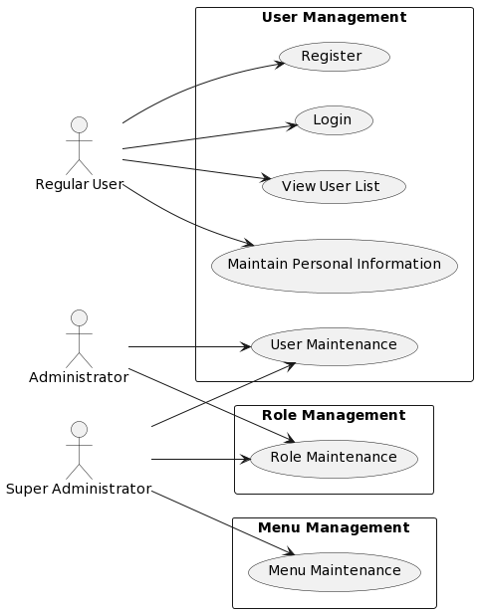

* **用户维护**
  + 普通用户可以进行注册、登录、查看用户列表和维护个人信息。
  + 管理员和超级管理员可以进行用户维护，包括添加、删除、修改和查看用户信息，以及管理用户角色关联。
* **角色维护**
  + 管理员和超级管理员可以进行角色维护，包括添加、删除、修改和查看角色信息，以及管理角色菜单功能关联。
* **菜单维护**
  + 超级管理员可以进行菜单维护，包括添加、删除、修改和查看菜单信息。

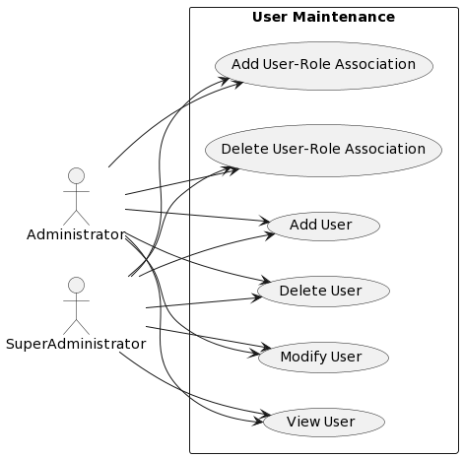第二次用例：

**用户维护详细用例图**

* **添加用户**
  + 管理员和超级管理员可以添加新用户。
* **删除用户**
  + 管理员和超级管理员可以删除用户。
* **修改用户**
  + 管理员和超级管理员可以修改用户信息。
* **查看用户**
  + 管理员和超级管理员可以查看用户信息。
* **添加用户-角色关联**
  + 管理员和超级管理员可以为用户分配角色。
* **删除用户-角色关联**
  + 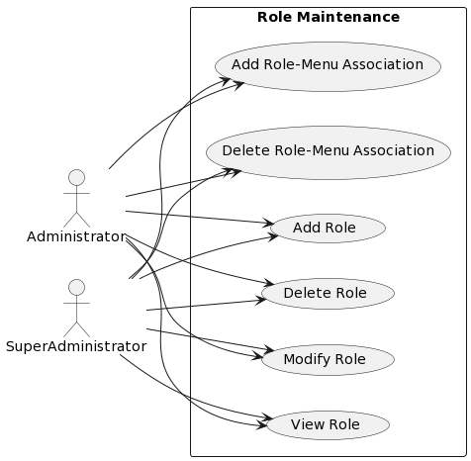管理员和超级管理员可以删除用户与角色的关联。

**角色维护详细用例图**

* **添加角色**
  + 管理员和超级管理员可以添加新角色。
* **删除角色**
  + 管理员和超级管理员可以删除角色。
* **修改角色**
  + 管理员和超级管理员可以修改角色信息。
* **查看角色**
  + 管理员和超级管理员可以查看角色信息。
* **添加角色-菜单关联**
  + 管理员和超级管理员可以为角色分配菜单权限。
* **删除角色-菜单关联**
  + 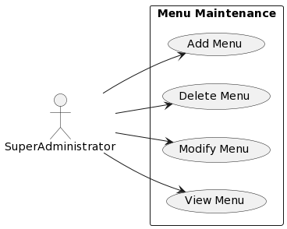管理员和超级管理员可以删除角色与菜单的关联。

**菜单维护详细用例图**

* **添加菜单**
  + 超级管理员可以添加新菜单。
* **删除菜单**
  + 超级管理员可以删除菜单。
* **修改菜单**
  + 超级管理员可以修改菜单信息。
* **查看菜单**
  + 超级管理员可以查看菜单信息。

登录界面：

管理界面：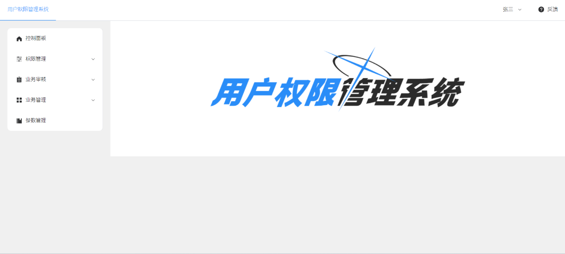

维护界面：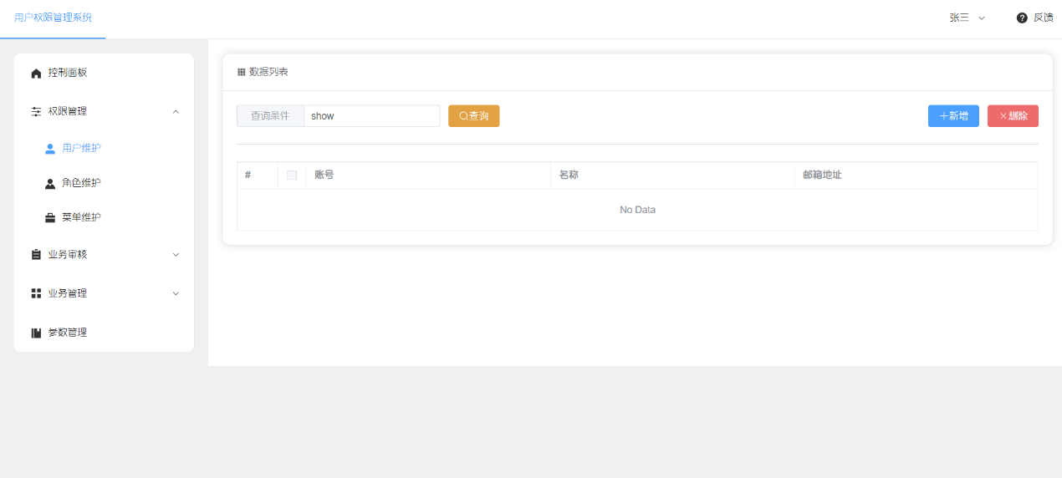

系统界面采用Element-Plus的UI组件库构建，使用与相同的“现代化风格”设计，采用扁平化UI以及简洁的图标和动画效果。

**实验二 用户权限系统-活动图**

**一、实验目的**

1熟悉用UML语言编写软件系统的活动图。

2熟悉国家标准《面向对象软件的文档编制》文档中关于活动图建模规范。

**二、实验装置**

电脑，rational rose（UML建模）

1. **实验内容**

1. 针对实验一中的每个用例建模相应的活动图：每个用例对应一个活动图。

2．活动图建模内容参照国家标准《面向对象软件的文档编制》。

|  |  |  |  |  |
| --- | --- | --- | --- | --- |
| **实验二成绩** | | | | |
| 1 | 系统活动图建模规范、完整、正确。 | 系统活动图建模较规范、较完整、较正确。 | 系统活动图建模不规范、不完整、不正确。 | 缺系统活动图。 |
| **总分** |  | 教师签名 |  | |
| 日期 |  | |

用户维护：

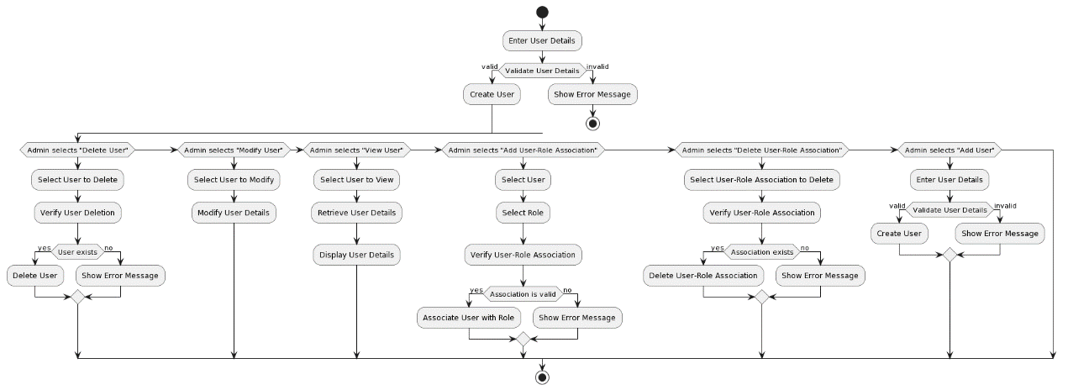

角色维护：

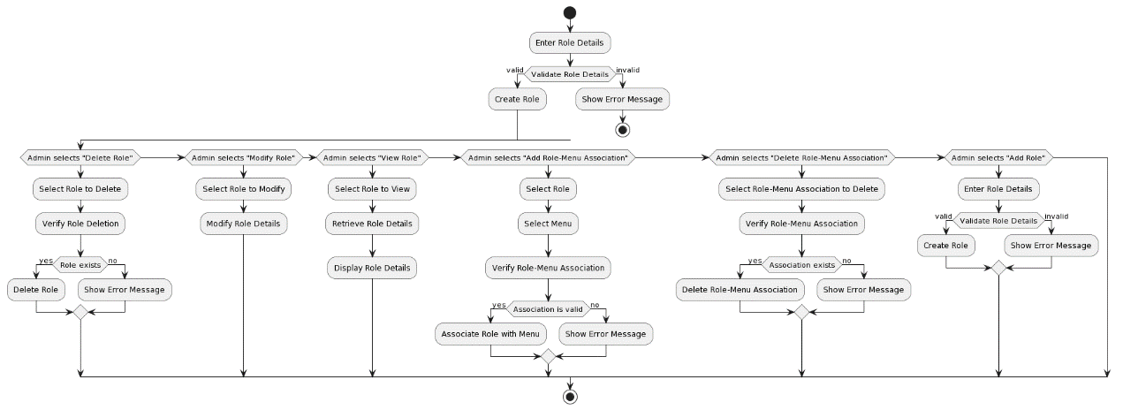

菜单维护：

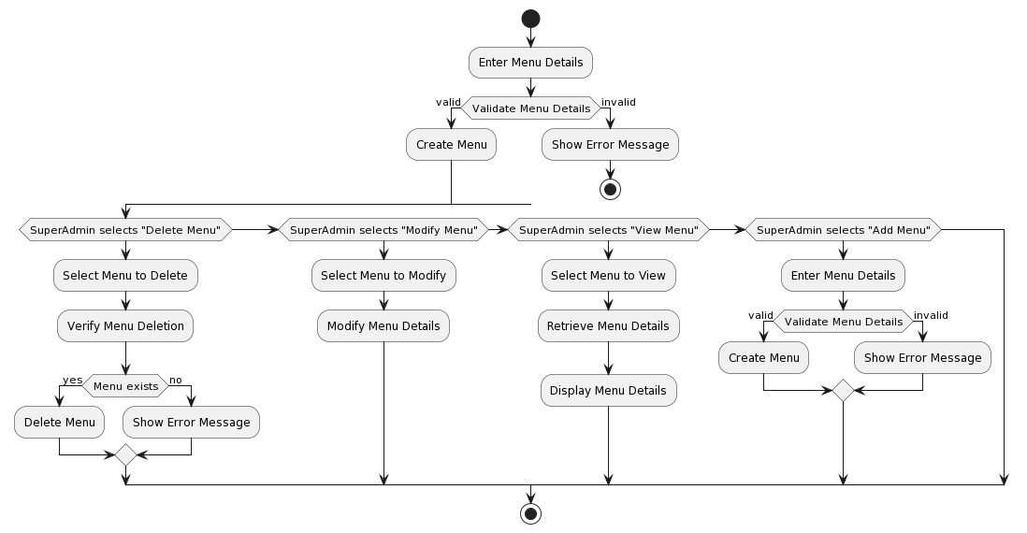

**实验三 用户权限系统-类图(领域模型)**

**一、实验目的**

1熟悉用UML语言编写软件系统的类图。

2熟悉国家标准《面向对象软件的文档编制》文档中关于类图建模规范。

**二、实验装置**

电脑，rational rose（UML建模）

**三、实验内容**

1. 针对实验一中的每个用例的文本描述、活动图、原型界面以及ER图抽象出整个系统的类图（领域模型：只有属性和关系的类图，主要是业务对象）。

2．类图建模内容参照国家标准《面向对象软件的文档编制》。

|  |  |  |  |  |
| --- | --- | --- | --- | --- |
| **实验三成绩** | | | | |
| 1 | 类图（领域模型）建模规范、完整、正确。 | 类图（领域模型）建模较规范、较完整、较正确。 | 类图（领域模型）建模不规范、不完整、不正确。 | 缺类图（领域模型）。 |
| **总分** |  | 教师签名 |  | |
| 日期 |  | |

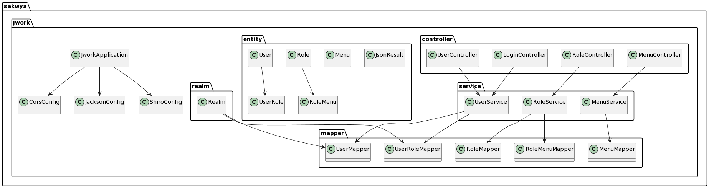

**实验四 用户权限系统-顺序图**

**一、实验目的**

1熟悉用UML语言编写软件系统的顺序图。

2熟悉国家标准《面向对象软件的文档编制》文档中关于顺序图建模规范。

**二、实验装置**

电脑，rational rose（UML建模）

**三、实验内容**

1. 针对实验一中的每个用例的文本描述、活动图建模系统的顺序图。
2. 顺序图的建模应该结合具体软件风格和MVC设计模式。

3．顺序图建模内容参照国家标准《面向对象软件的文档编制》。

4．具体软件风格：（1） 基于MFC的C/S软件 (2) 基于JavaEE的WEB软件 (3)APP软件

|  |  |  |  |  |
| --- | --- | --- | --- | --- |
| **实验四成绩** | | | | |
| 1 | 顺序图建模规范、完整、正确。 | 顺序图建模较规范、较完整、较正确。 | 顺序图建模不规范、不完整、不正确。 | 缺顺序图。 |
| **总分** |  | 教师签名 |  | |
| 日期 |  | |

**实验五 用户权限系统-完善类图**

**一、实验目的**

1熟悉用UML语言编写软件系统的类图。

2熟悉国家标准《面向对象软件的文档编制》文档中关于类图建模规范。

**二、实验装置**

电脑，rational rose（UML建模）

**三、实验内容**

1．把实验四顺序图中新的类补充到实验三中的类图中，形成软件最终的类图。

2. 类图的建模应该结合具体软件风格和MVC设计模式。

3. 类图建模内容参照国家标准《面向对象软件的文档编制》。

|  |  |  |  |  |
| --- | --- | --- | --- | --- |
| **实验五成绩** | | | | |
| 1 | 类图建模规范、完整、正确。 | 类图建模较规范、较完整、较正确。 | 类图建模不规范、不完整、不正确。 | 缺类图。 |
| **总分** |  | 教师签名 |  | |
| 日期 |  | |

**实验六 用户权限系统-包图**

**一、实验目的**

1熟悉用UML语言编写软件系统的包图。

2熟悉国家标准《面向对象软件的文档编制》文档中关于包图建模规范。

**二、实验装置**

电脑， rational rose（UML建模）

**三、实验内容**

1．将实验三中的类图按照领域（或者MVC设计模式）形成软件的包图，并且把类建模到相应包图中。

2. 包图建模内容参照国家标准《面向对象软件的文档编制》。

|  |  |  |  |  |
| --- | --- | --- | --- | --- |
| **实验六成绩** | | | | |
| 1 | 包图建模规范、完整、正确。 | 包图建模较规范、较完整、较正确。 | 包图建模不规范、不完整、不正确。 | 缺包图。 |
| **总分** |  | 教师签名 |  | |
| 日期 |  | |

**实验七 用户权限系统-代码**

**一、实验目的**

1用自己熟悉的开发语言和工具开发整个系统。

**二、实验装置**

电脑， Visual Studio, JavaEE

**三、实验内容**

1. 用集成开发环境搭建软件的开发环境和系统的目录结构。

2．用自己熟悉的开发语言和工具实现实验四中每一个顺序图。

3. 代码应该符合相应语言规范。

|  |  |  |  |  |  |
| --- | --- | --- | --- | --- | --- |
| **实验七** | | | | | **成绩** |
| 1 | 系统的目录结构规范、合理。 | 系统的目录结构较规范、较合理。 | 系统的目录结构不规范、不合理。 | 缺系统的目录结构。 |  |
| 2 | 编码规范、正确。 | 编码较规范、较正确。 | 编码不规范、不正确。 | 缺编码。 |  |
| 教师签名：  日期 ： | | 总分 （上述两项各占50%） | | |  |

**实验八 用户权限系统-部署图**

**一、实验目的**

1熟悉用UML语言编写软件系统的部署图。

2熟悉国家标准《面向对象软件的文档编制》文档中关于部署建模规范。

**二、实验装置**

电脑， rational rose（UML建模）

**三、实验内容**

1．根据具体软件风格建模系统的部署图。

2. 部署图建模内容参照国家标准《面向对象软件的文档编制》。

|  |  |  |  |  |
| --- | --- | --- | --- | --- |
| **实验八成绩** | | | | |
| 1 | 部署图规范、完整、正确。 | 部署图较规范、较完整、较正确。 | 部署图不规范、不完整、不正确。 | 缺部署图 。 |
| **总分** |  | 教师签名 |  | |
| 日期 |  | |